LÉČBA NEKLIDEM
one night only:
Olina Ladislavová (violoncello)
Vítek Andršt (flétna)
Jana Micenková (FAMU)
&
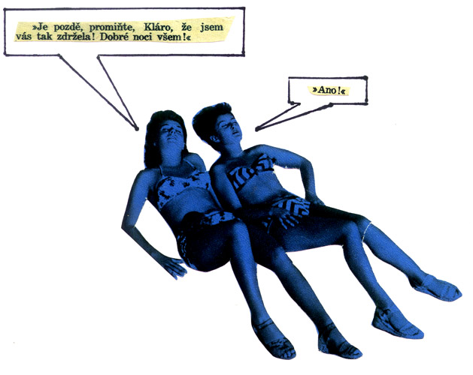
film „Terezka“

pátek 15.1.2010 od 20:00
Kino Luft, Husovo nám. 25, Lysá nad Labem

www.lecbaneklidem.ic.cz

